嘉義市博愛國小八十八學年度上學期自然科第二次月考 班級：五年 班座號： 姓名：

一、是非題：每題3分，共45分
- ( )動物和植物的身體，都是由很微小的細胞所構成。我們可利用顯微鏡觀察。
- ( )我們看洋蔥表皮細胞時，沿蓋玻片邊緣滴一滴碘液染色，可以清楚些。
- ( )洋蔥表皮細胞和水蘊草細胞完全一樣。
- ( )口腔皮膜細胞的形狀接近圓形。
- ( )口腔皮膜細胞和洋蔥表皮細胞的形狀不同。
- ( )畫物體受力情形時，我們用箭頭表示用力的方向。
- ( )同上題，我們用線段的長短表示用力的大小。
- ( )所有槓桿的製品都可以使我們工作省力。
- ( )當槓桿平衡時，支點兩邊的距離和重量的成積相等，這關係叫做槓桿原理。
- ( )使用顯微鏡時，物鏡先調到最低倍率。
- ( )桌上的書雖沒掉落地面，但仍受地球的引力。
- ( )銅釘會受到磁鐵的吸力作用被吸住。
- ( )欣鴻將軒瑋推倒，所以只有軒瑋受力。
- ( )玩翹翹板時，較重的人要坐在離支點近的地方才會平衡。
- ( )顯微鏡中的物體偏右邊時，標本應向右移動，才能完整看到。
二、回答問題：每格3分，共45分
- 請在請寫出日常生活中，利用槓桿原理製作的工具二種。__________、__________。
- 槓桿已平衡，請在下表空白填上正確的數字。
槓桿支點的左邊 |  | 槓桿支點的右邊
距離(格) | 砝碼個數 | 距離(格) | 砝碼個數
1 | 6 | 3
2 | 2 |  | 1
4 | 4 | 1
- 請寫出下列力源的例子。如人力：用腳踢球。
（1）風力：
（2）水力：
（3）地球引力：
- 請在空格上寫出顯微鏡各部的名稱。
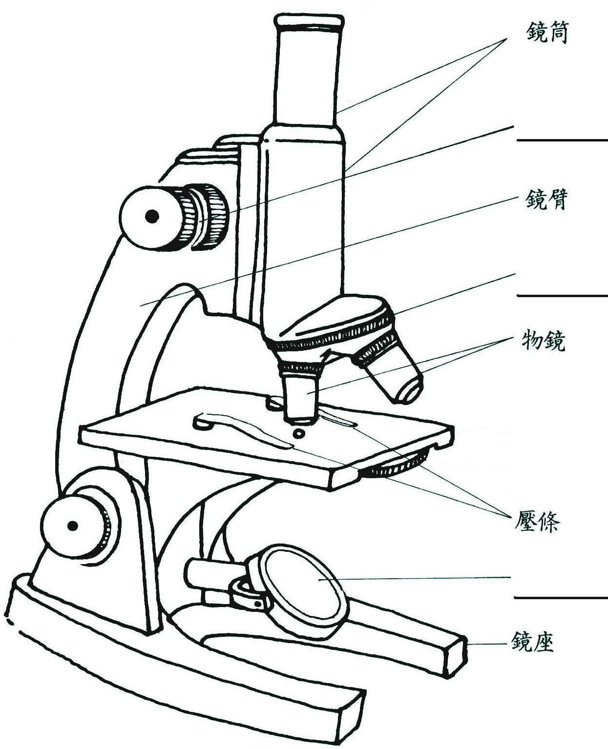
- 請在括號內填上正確數字。
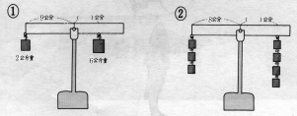
- 下面的圖，表示小木塊受到的力是「兩力方向相反，大小不同」，請在括號內打ˇ。

三、畫畫看：每題5分，共10分
- 請將下圖的受力情形畫出來。
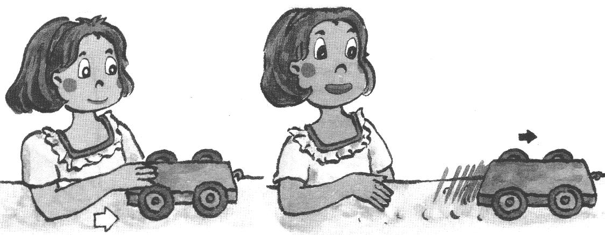
- 請在下面空白處畫洋蔥表皮細胞。

